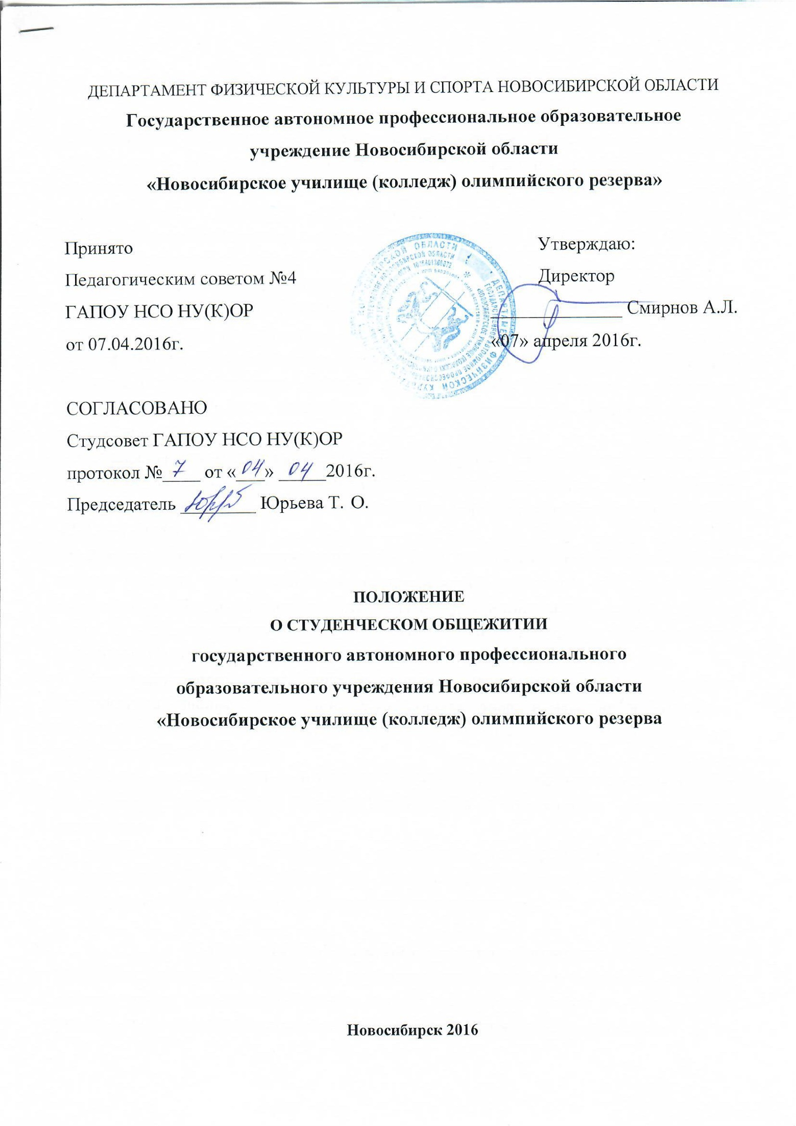
1. Общие положения

1.1.Настоящее Положение разработано в соответствии с Типовым положением о студенческом общежитии образовательного учреждения высшего и среднего профессионального образования РФ, Жилищным кодексом РФ, иными нормативными актами и устанавливают порядок предоставления специализированной жилой площади в общежитии ГАПОУ НСО НУ(К)ОР, использование и основания её освобождения.
1.2.Общежитие предназначено для размещения иногородних студентов на период их обучения в ГАПОУ НСО НУ(К)ОР. При полном обеспечении всех нуждающихся студентов местами в общежитии образовательного учреждения по установленным санитарным нормам допускается проживание студентов, закончивших обучение в училище и продолжающих обучение на ФФК НГПУ, работников на период их работы в ГАПОУ НСО НУ(К)ОР, а также нуждающихся молодых тренеров, работающих по специальности.
1.3.Общежитие укомплектовывается мебелью, другими помещениями и предметами культурно- бытового назначения, необходимыми для проживания, занятий и отдыха граждан, проживающих в них, в соответствии с нормами, установленными СанПиН 42-121-4719-88.
1.4.Жилая площадь в общежитии не может быть предметом совершения, каких либо сделок граждан, направленных на возникновение, изменение или прекращение правоотношений (не подлежит обмену, разделу, бронированию, сдачи в аренду, залог и т.д.), за исключением тех действий, которые прямо предусмотрены договором Найма.
1.5.Запрещается производить переоборудование, перепланировку, переустройство, изменять назначение помещений, осуществлять иные изменения в отношении жилых комнат, помещений общего пользования и иных помещений в общежитии, ограничивать доступ к ним.
1.6.В студенческом общежитии ГАПОУ НСО НУ(К)ОР в соответствии с настоящим Положением разработаны Правила проживания в общежитии, утвержденные директором.
1.7.Общее руководство работой в общежитии по укреплению и развитию материальной базы возлагается на заведующего студенческим общежитием, назначенным директором образовательного учреждения.

2. Предоставление жилой площади в общежитии
2.1.Жилая площадь в общежитии предоставляется лицам, с которыми заключен договор найма специализированного жилого помещения сроком не более одного учебного года с возможностью его продления при наличии свободных мест.
2.2.Договор найма является единственным основанием для вселения и проживания в жилом помещении общежития ГАПОУ НСО НУ(К)ОР. Форма договора найма жилого помещения в общежитии утверждается администрацией образовательного учреждения.
2.3.Отсутствие надлежащим образом оформленного договора найма, отказ в заключении, перезаключении договора найма, является безусловным основанием для выселения гражданина без предоставления другого жилого помещения.
2.4.Самовольное переселение из одного помещения в другое запрещается.
2.5.Жилая площадь в общежитии предоставляется в размере 6 кв. метров на одного человека. В индивидуальном порядке, по решению администрации учебного заведения, с учётом всех, заслуживающих внимания, обстоятельств, вселяемому может быть выделена жилая площадь большего размера. Семьям, при наличии возможности, предоставляются изолированные жилые помещения.
2.6.Проживание, временная регистрация лиц, не обучающихся и не состоящих в образовательных или трудовых отношениях с ГАПОУ НСО НУ(К)ОР, согласуется в Департаменте физической культуры и спорта НСО.
2.7.Вселяемому в общежитие выдается мебель, постельные принадлежности и другой инвентарь. Он должен быть ознакомлен под расписку с Правилами внутреннего распорядка, правами и обязанностями проживающих в студенческом общежитии, правилами пожарной безопасности.

3. Права и обязанности проживающих в общежитии

3.1. Проживающие в общежитии имеют право:
3.1.1.Пользоваться предоставленной жилой площадью, помещениями культурно-бытового и иного назначения, выделенной в соответствии с договором найма.
3.1.2.Пользоваться мебелью, постельными принадлежностями и другим оборудованием, инвентарем общежития, коммунально-бытовыми услугами, обращаться к руководству общежития при необходимости замены мебели, инвентаря, постельных принадлежностей в связи с выходом их из строя из-за устаревания.
3.1.3.Вносить предложения по улучшению жилищно-бытового и культурного обслуживания проживающих в общежитии.
3.1.4.Избирать совет студенческого общежития и быть избранным в его состав.
3.1.5.Участвовать через студенческий совет общежития в решении вопросов совершенствования жилищно-бытового обеспечения проживающих, организации воспитательной работы и досуга, оборудования и оформления жилых помещений и комнат для самостоятельной работы.

3.2. Проживающие в общежитии обязаны:
3.2.1.Использовать предоставленную им жилую площадь в соответствии с ее назначением.
3.2.2.Переселяться, с согласия или по требованию администрации, в другое жилое помещение в общежитии.
3.2.3.Соблюдать Правила внутреннего распорядка в общежитии, техники безопасности, пожарной безопасности и санитарно-гигиенические правила.
3.2.4.Обеспечивать сохранность жилых помещений, бережно относиться к санитарно–техническому и иному оборудованию, инвентарю. Экономно расходовать воду, электрическую и тепловую энергию;
3.2.5.Выполнять положения заключенного с администрацией договора найма жилого помещения.
3.2.6.Возмещать причиненный материальный ущерб в соответствии с действующим законодательством и заключенным договором.

3.3.Проживающие в общежитии привлекаются студенческим советом общежития к проведению работ по благоустройству и озеленению прилегающей к общежитию территории, охране зеленых насаждений, устройству, генеральным уборкам, и надлежащему содержанию спортивных и игровых площадок с учетом заключенного договора и соблюдением правил охраны труда.

3.4.За нарушение Правил проживания в студенческом общежитии к проживающим, по представлению администрации студенческого общежития или решению студенческого совета общежития, могут быть применены меры общественного, административного воздействия, наложены дисциплинарные и иные виды взыскания.

3.5.Лица, выбывающие из общежития, обязаны сдать все числящееся за ними имущество и погасить задолженность по всем платежам. При недостаче имущества или его повреждении выбывающие из общежития возмещают причиненный ущерб в полном объёме. При изменении помещений обязаны привести их в первоначальное состояние, либо возместить затраты, связанные с восстановлением первоначального состояния.

3.6.Категорически запрещается появление в общежитии в нетрезвом состоянии, оскорбляющем достоинство граждан, курение (в том числе электронных сигарет или кальяна), а также распространение, хранение, употребление алкоголя, наркотических и психотропных веществ.

4. Обязанности администрации общежития

4.1.Непосредственное руководство хозяйственной деятельностью и эксплуатацией студенческого общежития, организацией быта проживающих, поддержанием в нем установленного порядка осуществляется заведующим общежития в соответствии с нормами, установленными СанПиН 42-121-4719-88. В общежитии должны быть созданы необходимые условия для проживания, самостоятельных занятий и отдыха обучающихся, а также для организации внеучебной работы и проведения культурно-массовой, спортивной и физкультурно-оздоровительной работы.
4.2.Администрация общежития учитывает предложения проживающих в общежитии граждан при осуществлении мероприятий по улучшению жилищно-бытовых условий в общежитии.
4.3.Содействие студенческому совету общежития в развитии студенческого самоуправления по вопросам самообслуживания, улучшения условий труда, быта и отдыха проживающих.

5. Обязанности администрации ГАПОУ НСО НУ(К)ОР

5.1. Администрация обязана:
5.1.1.Обеспечить обучающихся местами в студенческом общежитии в соответствии с установленными законодательством Российской Федерации, настоящим Положением, нормами проживания в общежитии.
5.1.2.При вселении в студенческое общежитие и дальнейшем проживании обучающихся информировать их о локальных нормативно-правовых актах, регулирующих вопросы проживания в студенческом общежитии.
5.1.3.Содержать помещения студенческого общежития в надлежащем состоянии в соответствии с установленными санитарными правилами и нормами.
5.1.4.Укомплектовать студенческое общежитие мебелью, оборудованием, постельными принадлежностями и другим инвентарем, исходя из норм оборудования студенческих общежитий мебелью и другим инвентарём.
5.1.5.Укомплектовать штаты студенческого общежития обслуживающим персоналом;
5.1.6.Своевременно проводить капитальный и текущий ремонт студенческого общежития, инвентаря, оборудования, содержать в надлежащем порядке закрепленную территорию и зелёные насаждения.
5.1.7.Временно отселять в случае острого заболевания проживающих в студенческом общежитии в изолятор на основании рекомендации врачей.
5.1.8.Обеспечивать финансирование расходов на содержание общежития и проведение культурно-массовой, физкультурно-оздоровительной и спортивной работы в нем.
5.1.9.Обеспечивать надлежащую эксплуатацию и своевременный ремонт общежития, бесперебойную работу инженерного оборудования.

5.2.Руководитель образовательного учреждения несет персональную ответственность за правильную эксплуатацию и санитарное состояние общежития, поддержание в нем установленного порядка, организацию быта проживающих и воспитательной работы среди них.

6.Выселение из студенческого общежития,
сокращение размера жилой площади

6.1. Основанием для безусловного выселения из студенческого общежития являются:
6.1.1.Отсутствие надлежащим образом оформленного договора найма с администрацией ГАПОУ НСО НУ(К)ОР, отказ в заключении, перезаключении договора найма.
6.1.2.Истечение срока договора найма жилого помещения в общежитии или его прекращение.
6.1.3.Прекращение договорных отношений с учебным заведением.
6.1.4.Окончание обучения в учебном заведении в соответствии со статьей 110 Жилищного кодекса РФ.
6.1.5.Самовольное переоборудование, перепланировка, переустройство, изменение назначения помещений, осуществление иных изменений в отношении жилых комнат, помещений общего пользования и иных помещений в студенческом общежитии, ограничение доступа к ним.
6.1.6.Фактическое отсутствие проживающего в жилом помещении студенческого общежития (в комнате) более 3-х месяцев.
6.1.7.Иные основания, предусмотренные договором Найма, Правилами проживания и (или) действующим законодательством РФ.
6.2.При изменении обстоятельств, являющихся основанием предоставления увеличенного от нормы размеры жилой площади, а также в иных случаях жилая площадь может быть изъята у Нанимателя по решению администрации посредством выселения, уплотнения или с предоставлением жилого помещения или изолированной комнаты меньшего размера, но не менее нормы, установленной настоящим Положением. Выселение, переселение или уплотнение происходит в добровольном и безусловном порядке и не рассматривается сторонами договора как односторонний отказ от сделки или существенное изменение прав и обязанностей сторон и предмета Договора. Отказ от выполнения требований администрации образовательного учреждения является основанием для передачи материалов дела в суд.
7. Порядок оплаты проживания в студенческом общежитии
7.1.Плата за проживание в общежитии не взимается со следующих категорий граждан, проживающих в общежитии:
- обучающихся очной формы обучения;
- обучающихся заочной формы обучения
- абитуриентов на период прохождения вступительных испытаний.
7.2.Оплата за пользование жилой площадью, коммунальные и другие услуги, предоставляемые иным категориям граждан (кроме указанных в п. 7.1.), проживающим в студенческом общежитии, производится в соответствии с приказом директора образовательного учреждения.

